GUIDE D’INSTALLATION
Installation guide

SPÉCIFICATIONS

Modèle  Model | A | B | C | D | E
3636 | 36 | 36 | 1 | 18 | 18
3648 | 36 | 48 | 1 | 18 | 24
3660 | 36 | 60 | 1 | 18 | 30
4896 | 48 | 96 | 1 | 24 | 48
Sur mesure

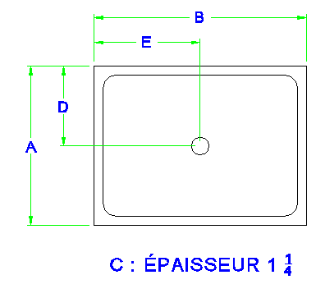

Instructions détaillées / Step by step instructions

Étape 1  Percer un trou d’un diamètre de ± 6po dans le plancher pour le drain.  Le tuyau d’évacuation de 2 po doit dépasser de ½ po du plancher existant. Référer aux spécifications pour les dimensions D et E ou aux dimensions sur mesure.  Attention si vous n’avez pas accès par le dessous, le drain doit être assemblé sur la base avant le collage. | 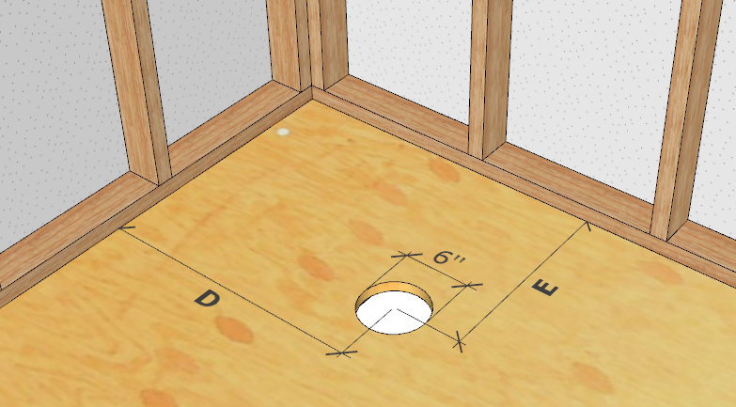  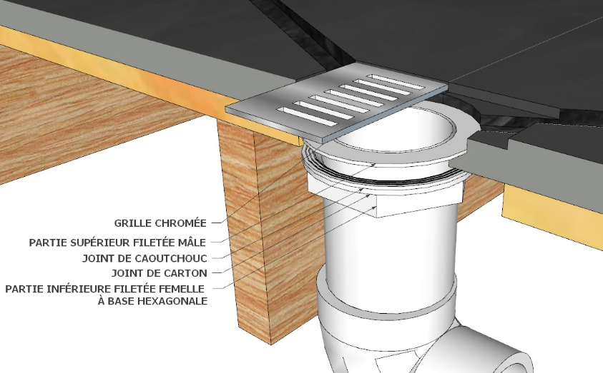
2- Mettre la base en place. Vérifier le niveau des installations et le positionnement de la plomberie (NE PAS COLLER LA BASE À CETTE ÉTAPE). Mettre la  base parfaitement au niveau à l'aide d'un niveau à bulle. Si nécessaire insérer de petites cales pour ajuster. Laisser les cales en place et retirer la base. | 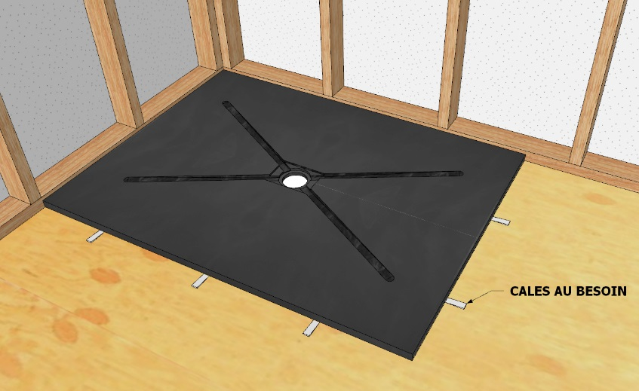
3- Appliquer le ciment-colle sur le plancher en prenant soin de respecter les directives du fabricant. ATTENTION DE NE PAS DÉPLACER LES CALES. | 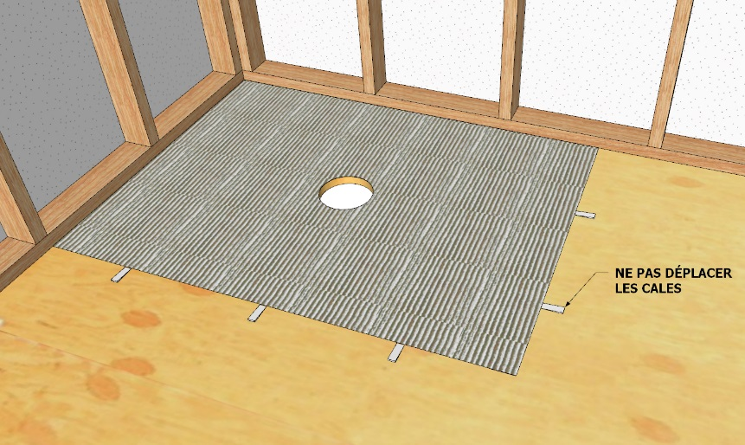

4– Remettre la base en position, coller et insérer le tuyau de 2’’ dans le drain et visser l’anneau de serrage par le dessus. Vérifier le niveau de la base à nouveau et ajuster les cales au besoin. ATTENTION, retirer les cales uniquement lorsque la colle aura durcie. | 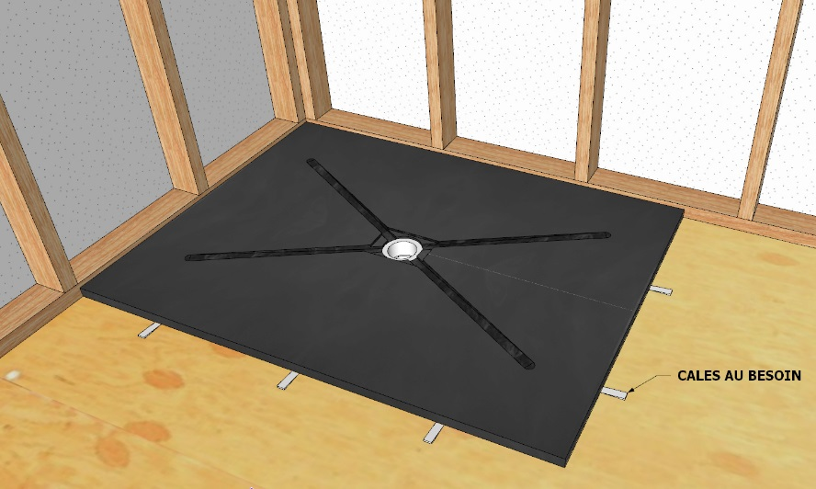
5- Appliquer une mince ligne de silicone sur la base le long des murs.  Déposer les brides de carrelage sur le silicone puis appuyer fermement pour fixer en place. | 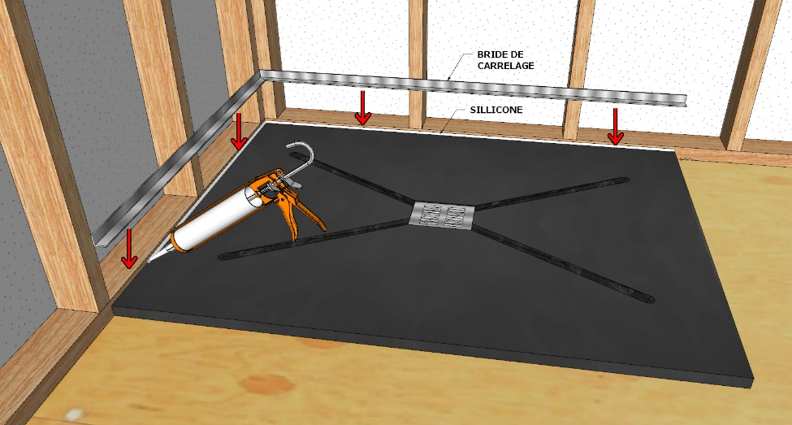
6– Une fois les brides de carrelage en place, appliquer une dernière ligne de silicone sur le jointement des deux brides de carrelage. | 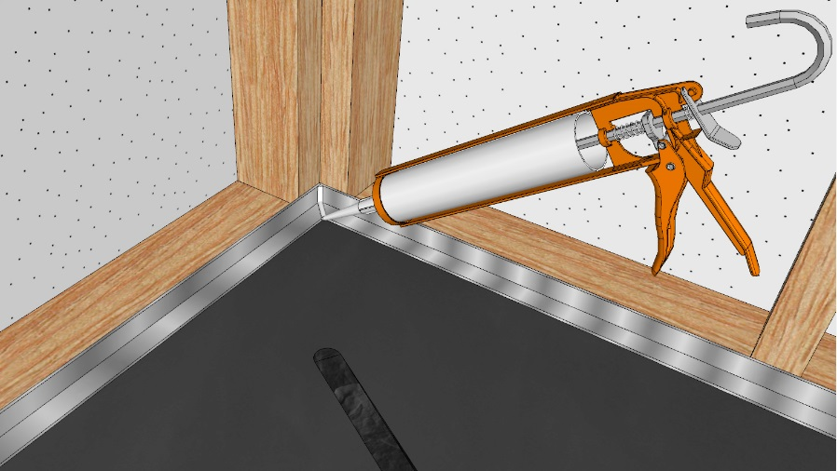
7- Montage final

